***Ten Huize Van: Nicky en Ineke Smeets en ook Kurt Cremers***

*Het gebeurt niet alle dagen, twee naaste geburen met dezelfde hobby, het houden en kweken van kromsnavels, zowel parkieten als papegaaien.*

*Op zaterdagnamiddag 30 juli hadden we afgesproken, een geweldig mooie dag met veel zon en geen wolkje aan de lucht. Daarom konden we ook plaatsnemen op het mooi terras bij Nicky, Ineke en gebuur Kurt. We, dat waren, ik en mijn vrouw Maria, Alda en Lou.*

*Tijdens het drinken van een lekkere tas koffie of iets fris, kon het gesprek beginnen.*

***Maar eerst over Nicky en Ineke***

*Nicky en Ineke zijn al 13 jaar samen en ze zijn al 11 jaar bezig met vogels. Zoals bij zovelen begon hun hobby met 2 grasparkietjes, dan wat gekweekt hiermee, nog een paar bijgekocht. Zo zat al gauw hun tuinhuisje vol, dan maar een tuinhuisje bijgebouwd en toen dat weer volstond werden er links en rechts nog wat volières aan vastgemaakt.*

*Dan zijn ze verhuisd en hebben algauw ferme volières en mooie kooien gebouwd, allemaal ondergebracht in twee gebouwen. Alles is overdekt zodat het geluid van de vogels zijn andere buren niet zou storen.*

*En welke vogels zitten er allemaal bij Nicky en Ineke:*

*- Rosé kaketoes*

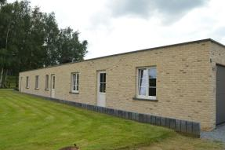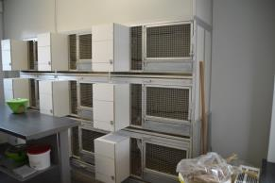*- Naaktoogkaketoes*

*- Ducorps kaketoes (zijn gereserveerd)*

*- Edelpapegaaien*

*- Geelnek ara’s*

*- Blauwvoorhoofd Amazones*

*- Witvoorhoofd Amazones*

*- Zwartkop Caiques*

*- Roestkop Caiques*

*- Bonte Boeren*  *Het grote gebouw Kweekkooien*

*- Pastel bergparkieten*

*- Valkparkieten in alle kleuren*

*- Catharina’s in alle kleuren*



*Blauwvoorhoofdamazone*

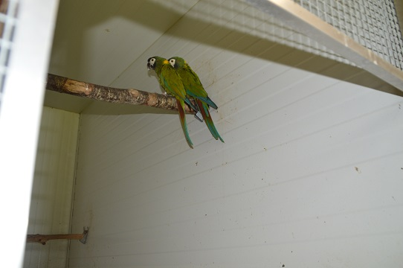

*Geelnek ara’s*

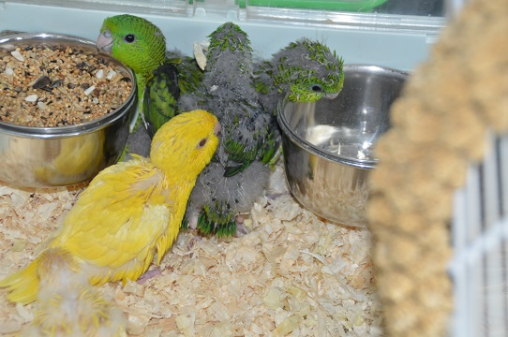

*Jonge catharina’s*



*Rose Kaketoe*

*Een hobby van Nicky en Ineke is dat ze alle jonge vogels met de hand grootbrengen en tam maken. Zo zagen we zes of zeven kooien staan met allemaal jonge vogels, minstens 30, die 2 à 3 keer per dag pap krijgen gemaakt van Kaytee. Dit wordt gedaan met een kropnaald of de spuit, mooi om zien, de jonge vogels zijn heel hevig en slikken de naald vanzelf binnen.*

*Nicky en Ineke doen de handopfok altijd samen en zijn er per keer toch minstens een half uur mee bezig.*

***Voeding:*** *Nicky en Ineke voederen om de twee dagen, zo weten ze dat de vogels ook opeten wat ze minder graag hebben maar wat toch nodig is voor een goede gezondheid.*

*Water wordt wel elke dag vers gegeven.*

*Elke soort krijgt zijn eigen zaadmengeling. De papegaaien krijgen eenmaal per week een ara mengeling, ook de kaketoes.*

*De valkparkieten, de rosé’s en de naaktogen krijgen ook nog kanariezaad in een verhouding van 2 delen zaad en 1 deel kanariemengeling.*

*Als eivoer gebruiken ze DUVO eivoer.*

*Daarbij krijgen ze natuurlijk ook nog kiemzaad. Kiemzaad wordt gegeven tot in oktober en vanaf februari beginnen ze er opnieuw mee.*

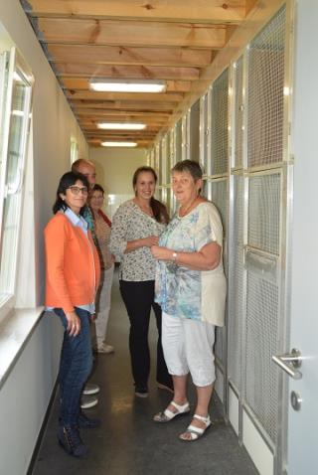*Tussen oktober en februari krijgen ze dan kant en klaar eivoer van Orlux voor grote parkieten en papegaaien.*

*De vogels krijgen om de 2 dagen fruit en groenten, behalve de catharina’s, deze krijgen alleen in het weekend wat fruit vanwege de nogal platte ontlasting van deze vogels.*

*Ook krijgen de vogels wat restjes van de keuken, een beetje kip, wat deegwaren enz.*

*Een beetje steengrit en calcium wordt ook nog onder het eivoer gedaan en af en toe wat vitamines.*

*Eenmaal per jaar, in september of oktober, wordt er ontwormd met een product van dierenarts Peter Coutteel. Deze vloeistof wordt in het water gedaan en dit laten ze  twee dagen staan zodat ze er zeker van gedronken hebben. Na anderhalve week doen ze nogmaals dezelfde procedure.*

*Poetsen en ontsmetten wordt gedaan met Green 7, bij sommige papegaaien gebeurt dit met een dikke jas en handschoenen aan en een helm op de kop want sommige vogels zijn erg agressief.*

**Samen in de volières**

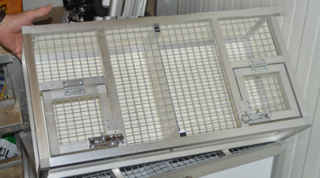*Al zijn volières en prachtige kooien heeft Nicky zelf gemaakt, alles duurzaam van aluminium en trespa, handig om te poetsen en broedblokken aan te hangen.*

*Mooi zijn ook de transportkooien, deze maakt hij ook om te verkopen. Dus transportkooi, kweekkooi of volière nodig,* ***even Nicky bellen. 0475/421527***

*Wat is nu het grote geheim van de goede kweek bij Nicky en Ineke: goed luisteren naar anderen om het dan zelf ook eens te proberen en te kijken of het werkt.*

***Transportkooi***

***Ineke heeft zich ook aangemeld als losse medewerker bij LPC. Zij zorgt voortaan voor de Facebookgroep: Limburgse Parkieten Club LPC. Wie wil kan zich gratis aanmelden, het is een gesloten Facebookgroep en je wordt er steeds van de laatste nieuwtjes op de hoogte gehouden.***

***Aanmelden:  Facebook -> Limburgse Parkieten Club LPC -> lid worden, daarna word je hiervoor uiteraard aanvaard.***

***Je kan hier altijd ook om raad vragen aan de andere collega kwekers, of heb je iets te koop, kan je dit ook op deze groep plaatsen.***

***Ten Huize Van Kurt Kremers:***

*Na de rondleiding bij Ineke en Nicky gingen we in ene weg ook langs bij hun naaste gebuur Kurt. Wat een prachtige volières zeg, een lust voor het oog, ook allemaal gemaakt van aluminium en prachtig verzorgd.*

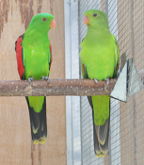*- Bloedvleugels*

*- Koningsparkieten*

*- Twenty Eight parkieten*

*- Bergparkieten: pastel man en split pastel pop.*

*In zijn tuinhuis zagen we in prachtige kweekkooien*

*- valkparkieten*

*- catharina’s*

*- grasparkieten*

*- kuif grasparkieten* en fischeri’s

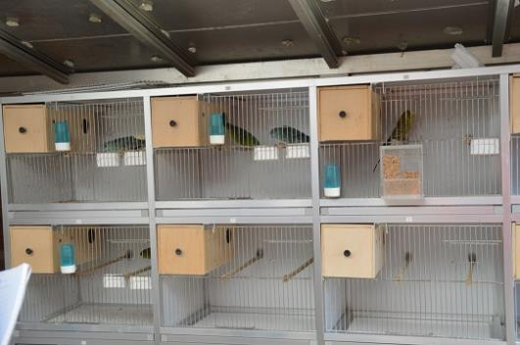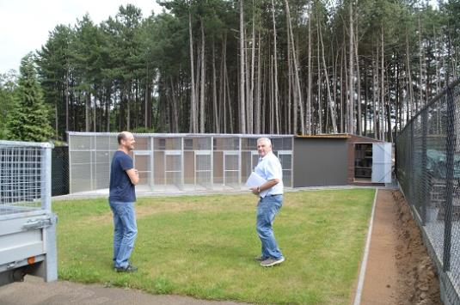***Volières van Kurt*** ***Kweekkooien***

*Als voeding geeft Kurt voor de grote parkieten een parkiete mengeling met zonnepitten en voor de kleinere vogels een mengeling zonder zonnepitten.*



*Twenty eight*



*Pastel berg man, split pastel*

*Kurt voedert ook om de 2 dagen.*

*Kurt zijn voeding wat betreft eivoer en kiemzaad is hetzelfde als die van Nicky, hij gebruikt wel altijd DUVO eivoer en geen van Orlux.*

*Speciaal waren wel de kweekkooien in het tuinhuis en zeker het klepje dat men voor de broedblok kan hangen tijdens het poetsen.*

***Kurt is te bereiken op: 0494/810689***

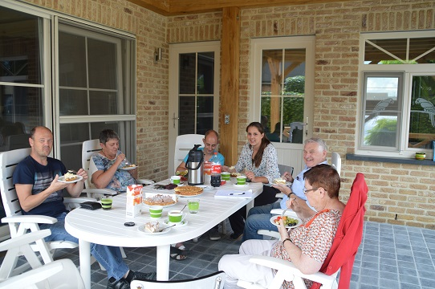*Na de rondleiding was het dan weer tijd om nog een beetje na te praten. De gastvrouw had heel lekkere taart voorzien en voor degene die wat last hadden van cholesterol had zij een lekkere fruitmix klaargemaakt.*

*Bedankt Ineke, Nicky en Kurt voor deze aangename namiddag en we wensen jullie nog heel veel succes met de vogels.*

*Willy*